文档修改记录：
修改日期 | 作者 | 版本 | 修改内容
20250929 |  | V1.0
20251205 |  | V1.1 | 增加低功耗的测试数据和测试问题点
20251212 |  | V1.2 | 增加LDO的修改原因说明

本文包含所有信息均属上海沐申信息技术有限公司所有，未经许可不得以任何形式向外传播

目 录
1 概述 3
2 硬件PCB测试项 3
2.1 总电源关键节点测试项 3
2.2 BLE模块关键节点测试项 4
2.3 LTE模块关键节点测试项 5
2.4 GPS模块关键节点测试项 5
3 功能测试项 5
4 低功耗测试数据 7
5 测试问题项及整改验证 8
6 待处理问题 11

概述
本文档适用于宠物项圈小板的硬件测试，主要测试硬件PCB上各节点的电压和板上的各模块功能。

硬件PCB测试项

总电源关键节点测试项
先用直流电源从板上的VBAT供电3.8V，测试板上各关键结点的电压。
测试器件 | 测试引脚 | 理论电压值（V） | 实际测量电压值（V） | PASS/FAIL | 备注
Q5 | 3 | 3.8 | 3.777 | PASS
Q5 | 2 | 3.7 | 3.77 | PASS
Q5 | 1 | 0 | 0 | PASS
U18 | 1 | 3.7 | 3.769 | PASS
U18 | 3 | 3.7 | 3.769 | PASS
U18 | 5 | 3.3 | 3.302 | PASS
Q3 | 2 | 3.3 | 3.3 | PASS
Q3 | 3 | 0 | 0.7 | PASS
Q3 | 1 | 3.3 | 3 | PASS
Q6 | 1 | 0 | 0.23 | PASS
Q6 | 2 | 3.8 | 3.76 | PASS
Q6 | 3 | 3.7 | 3.76 | PASS
U14 | 1 | 3.8 | 3.769 | PASS
U14 | 5 | 3.3 | 3.301 | PASS
Q7 | 1 | 0 | 0.18 | PASS
Q7 | 2 | 3.3 | 3.3 | PASS
Q7 | 3 | 3.2 | 3.292 | PASS
Q8 | 1 | 0 | 0.16 | PASS
Q8 | 2 | 3.3 | 3.3 | PASS
Q8 | 3 | 3.2 | 3.3 | PASS
Q9 | 1 | 0 | 0 | PASS
Q9 | 2 | 0 | 0 | PASS
Q9 | 3 | 0 | 0.02 | PASS
Q2 | 1 | 0 | 0.02 | PASS
Q2 | 2 | 0 | 0 | PASS
Q2 | 3 | 0 | 0 | PASS
Q1 | 1 | 0 | 0.1 | PASS
Q1 | 2 | 0 | 0 | PASS
Q1 | 3 | 3.3 | 3.928 | PASS

BLE模块关键节点测试项
从板上VBAT处供电3.8V，空片的情况下测量BLE各管脚初始默认电平
测试管脚 | 引脚定义 | 上电电平（V） | PASS/FAIL | 备注
3 | GPIO31 | 3.03 | PASS
4 | GPIO30 | 0 | PASS
10 | GPIO13/RSTB | 0.014 | PASS
11 | GPIO25 | 0 | PASS
12 | GPIO24 | 0 | PASS
14 | GPIO36 | 0.1 | PASS
15 | GPIO22/TX1 | 0.1 | PASS
16 | GPIO21/RX1 | 0.1 | PASS
17 | GPIO06/UART_RX | 0.497 | PASS
18 | GPIO05/UART_TX | 0.52 | PASS
19 | GPIO04/BOOT | 3.3 | PASS
20 | GPIO01/SWDIO | 0.55 | PASS
21 | GPIO00/SWCLK | 0 | PASS
22 | GPIO26 | 0.22 | PASS
23 | GPIO27 | 0.4 | PASS
24 | GPIO20 | 0 | PASS
25 | GPIO28 | 0.39 | PASS
26 | GPIO19 | 0.42 | PASS
27 | GPIO29 | 0.2 | PASS
28 | GPIO32/MISO | 0.07 | PASS
29 | GPIO18 | 0.42 | PASS
30 | GPIO33/MOSI | 0.07 | PASS
31 | GPIO10/FLASH_SI | 0.44 | PASS
32 | GPIO34/CS | 0.04 | PASS
33 | GPIO09/FLASH_SCLK | 0.4 | PASS
34 | GPIO35/SCK | 0.08 | PASS
35 | GPIO17/USB_DP | 0.06 | PASS
36 | GPIO16/USB_DM | 0.05 | PASS
37 | VCC | 3.3 | PASS
38 | SW | 1.25 | PASS
41 | GPIO37 | 0 | PASS
42 | GPIO36 | 0.158 | PASS
43 | GPIO15/ADC08 | 0 | PASS
44 | GPIO14/ADC07 | 1.186 | PASS | 理论分压之后的电压为1.25V
45 | GPIO12/FLASH_WP | 0.464 | PASS
46 | GPIO11/FLASH_HOLD | 0.45 | PASS
47 | GPIO07/FLASH_SO | 0.04 | PASS
48 | GPIO08/FLASH_CS | 2.3 | PASS

LTE模块关键节点测试项
从板上VBAT处供电3.8V，LTE开机之后测试各节点电压。
模块管脚 | 引脚定义 | 定义功能1 | 节点电压(V) | PASS/FAIL
7 | PWRKEY | 开关机 | 2 | PASS
14 | USIM_VDD | SIM电源 | 1.79 | PASS
19 | MAIN_DTR | 休眠唤醒 | 1.2 | PASS
20 | MAIN_RI | 主 UART 输出振铃提示 | 1.8 | PASS
24 | VDD_EXT | 额外供电1.8V，预留测试点 | 1.8 | PASS
42、43 | VBAT | 供电电源3.3V~4.3V | 3.76 | PASS

GPS模块关键节点测试项
从板上VBAT处供电3.8V，GPS开机之后测试各节点电压。
模块管脚 | 引脚定义 | 定义功能1 | 节点电压 | PASS/FAIL
1 | WAKEUP | 从Backup模式中唤  醒模块,拉高10ms退出back up模式 | 0 | PASS
5 | D_SEL1 | D_SEL1和D_SEL2引脚可用  于切换通信和固件升级接口 | 0 | PASS
6 | D_SEL2 | D_SEL1和D_SEL2引脚可用  于切换通信和固件升级接口 | 0 | PASS
7 | VDD_EXT | 2.8 V 电源输出 | 2.79 | PASS
8 | RESET_N | 模块复位 | 3.3 | PASS
15 | TXD2 | Debug | 1.78 | PASS
16 | RXD2 | Debug | 1.78 | PASS
20 | TXD1 | 串口 | 2.79 | PASS
21 | RXD1 | 串口 | 2.79 | PASS
22 | V_BCKP | 备份域电源 | 3.29 | PASS
23 | VCC | 主电源 | 3.3 | PASS

3 功能测试项
测试项 | 测试方法 | 预期结果 | PASS/FAIL
BLE ISP下载/OTA | GPIO4、GPIO5、GPIO6下载 | 正常烧录程序/OTA | PASS
BLE Speaker | GPIO20输入音频PWM | PASS | PASS
BLE LED灯8颗 | GPIO24、GPIO25  IIC通信 | 可以实现8颗灯单独点亮，8颗灯全亮和跑马灯的效果 | PASS
BLE Flash | QSPI1读写 | 可以正常读写 | PASS
BLE麦克风 | GPIO2、GPIO3 | 可以录音 | 取消此功能，未测试
BLE电池电量采集 | GPIO14采集电池电压同时把读取的电压与万用表测得的电压比较 | ADC采集到的电压与万用表测得的电压相差小于0.1V | ADC采样到的电压值与实际电压值的差值为0.05V
BLE马达 | GPIO00高电平，马达震动 | GPIO00高电平，马达震动；  GPIO00低电平，马达停止震动。 | PASS
BLE六轴传感器 | SPI0驱动通信 | 可以正常通信 | PASS
BLE 充电检测 | GPIO15 | GPIO15有中断 | PASS
LTE 电源控制 | 默认电源打开，GPIO23拉高，LTE断电 | 可以关断LTE的供电 | PASS
LTE开关机 | GPIO37实现LTE模块的开关机 | GPIO37实现LTE模块的开关机 | PASS
LTE ESIM |  | 可以正常注册网络 | PASS
LTE 串口 |  | 可以和BLE通信 | PASS
LTE MAIN_RI | 主 UART 输出振铃提示 | BLE可以接收到120ms低电平 | PASS
LTE MAIN_DTR | 休眠唤醒 | BLE输入低电平 | PASS
LTE VDD_EXT | 在开机和休眠状态下有1.8V输出 | 有1.8V输出 | PASS
LTE USB固件升级 | 通过USB_BOOT脚在上电接地，上电后通过串口可以实现固件升级 | 可以升级固件 | PASS
GPS搜星 |  |  | PASS
GPS WAKE UP | 拉高该引脚至少 10 ms 可使模块退出 Backup 模式 | 从Backup模式中唤  醒模块 | PASS
GPS 固件升级 | D_SEL1 = 0、D_SEL2 = 0  配合GPS串口1实现固件升级 | 可以固件升级 | PASS
GPS RESET_N | GPIO24拉低100ms | 可以实现模块的复位 | PASS
GPS 主电源控制 | 默认GPS上电，GPIO36拉高断电 | GPIO36拉高断电 | PASS
GPS 备份电源控制 | 默认GPS上电，GPIO29拉高断电 | GPIO29拉高断电 | PASS
GPS Back up模式进入与退出 | 步骤一：通过发送 PAIR650 命令，依次关闭内部主电源。  步骤二：断开 VCC 电源并保持 V_BCKP 正常供电。 | 可以正常进入和退出Back up模式 | PASS
充电功能 | - 测试充电电流和充电电压是否按照设计的  - 充电实现BLE复位  - 通过磁吸头可以充电 | - 充电电流500mA，充满电压4.35V  - 充电实现BLE复位 | 1.可以充电，充电电流500mA，电池充满电压只有4.28V  2.充电复位功能正常
BLE 频偏调试 |  | 软件中频偏设定值为34

4 低功耗测试数据
测试条件
硬件版本：Dog collar_V0105

器件 | 型号 | 功耗
BLE | 0M6629C | 3uA
LDO | TPSPX3819M5-L-3-3 | 2.5uA
LDO | TPSPX3819M5-L-3-3 | 2.5uA
FLASH | XM25QH128DHIQ | 0.2uA | OK
功放关断 | HTA8002D | 0.5uA
六轴 | ICM_42607C | 7uA | 理论3uA，还需再看下
电平转换芯片 | MTXS0104ERGYR | 1uA
IO扩展芯片 | CH423F | 84.4uA
8个灯全亮 |  | 37.5mA
4个白灯 |  | 11.99mA
4个红灯 |  | 25.8mA
电机 |  | 77.84mA
喇叭 |  | 97.83mA
LTE(powerdown) | EG800Q_NA | 5.83uA
LTE(sleep) | EG800Q_NA | 1.99mA
LTE(全速通信，发送) | EG800Q_NA | 39.39mA
LTE(全速通信，接收) | EG800Q_NA | 37.38mA，
LTE(正常开机) | EG800Q_NA | 4.3mA
GPS开机搜星 | LC29H(AA) | 18mA
GPS backup | LC29H(AA) | 29.85uA
M2模式功耗 | BLE（休眠）+LDO+FLASH+功放 | 8.5uA | OK
M3模式功耗 | BLE(广播)+LDO+FLASH+功放+灯+六轴 | 3mA，蓝牙进入sleep只有100uA，蓝牙倍频3mA
M5普通模式功耗（10分钟平均功耗） |  | 14.95mA
M5寻宠模式功耗（1分钟平均功耗） |  | 59.38mA
M3，蓝牙无倍频，全速运行 |  | 2mA
M3，蓝牙倍频，全速运行 |  | 3.5mA
M3，蓝牙无倍频，蓝牙开低功耗 |  | 平均220uA
M3，蓝牙无倍频，全速运行加一颗白灯 |  | 平均4.4mA

5 测试问题项及整改验证
问题点1：
Charge的低功耗太高
功耗高原因：由电池供电时，charge的VCC和BAT脚在由电池供电时，都有电，会存在10uA的功耗。
修改验证方法：
Charge的VCC脚不由VBAT_2网络供电，改成由D1的2脚处接入，这样不会在电池供电时产生功耗，只有在有5V输入时才会工作。
以上方法验证可行，修改后只有1uA的电流，同时也验证了在VBAT有电时，VCC和GND短路不会对芯片有影响，这样整机的磁吸充电头短路不会对PCBA产生影响
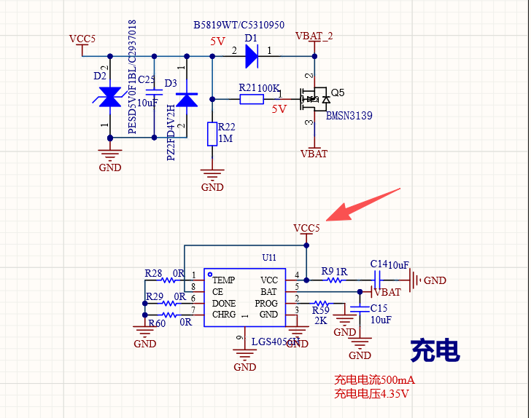
问题点2：
当整机处于M3模式（低电压模式、省电模式）：此时BLE开启正常广播、灯和六轴打开，其它外设全部关闭。M3模式的电池电压范围为3.6~3.7V；
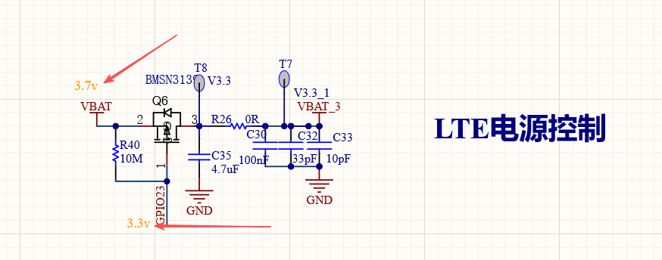
当电池为3.7V时，处于M3模式，GPIO23设为高3.3V把LTE关断。此时PMOS的GS压差为-0.4V，此时MOS不能关断。
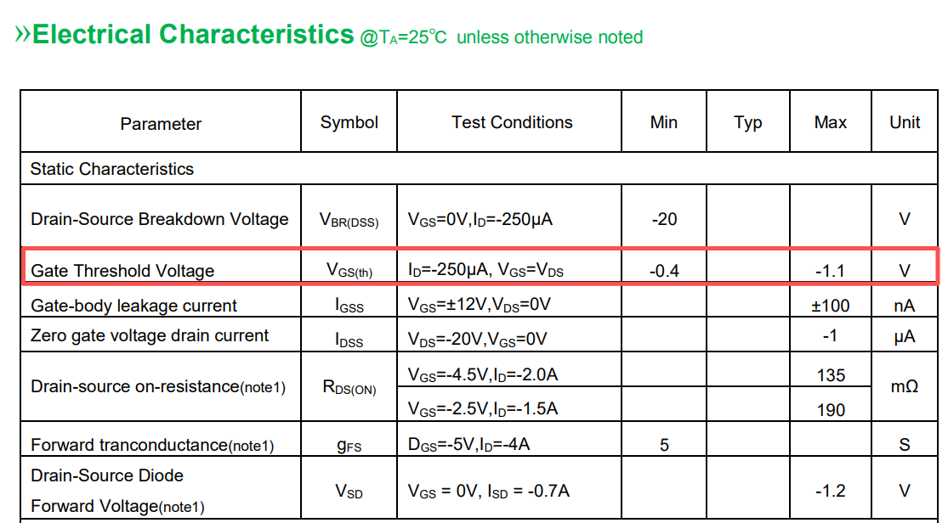

修改验证方法：
更换导通阈值电压更高的MOS，换成导通阈值电压-1V的。
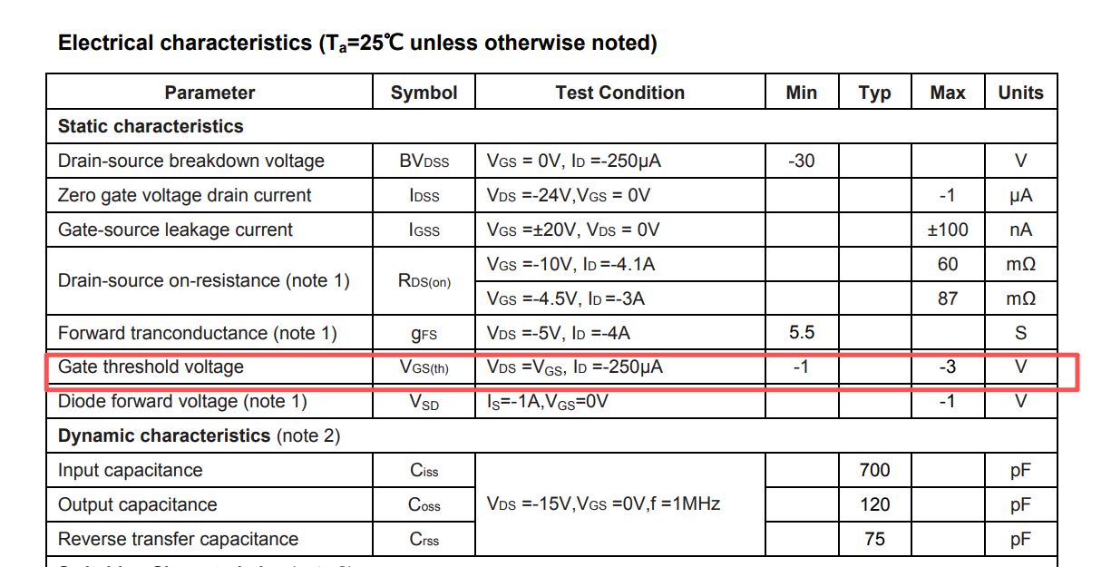

目前手上没有导通阈值-1V的，验证了-0.7V的CJ3401，在VABT为3.7V时可以用蓝牙IO完全关断MOS。

代替换的MOS是SOT-23的封装，原器件封装为SOT-323.

20251208更新：
CJ3407验证可以，导通阈值为-1V，电池4.3V时可以完全关断。

问题点3：
电池满电电压只能充到4.28V，咨询原厂，充电芯片的VCC和VBAT要有200mV的压差才能保证充满，原来的电路压差不足以满足充满到4.35V。
同问题一的问题，充电电路做了修改，Charge的VCC脚不由VBAT_2网络供电，改成由VCC5供电。
目前没有充满，电池充满电压还是4.28~4.3V，查找问题点。

问题点4：
之前选择的LDO型号为TPSPX3819M5-L-3-3，当输入小于3.3V时，LDO不能维持基本的静态功耗，静态功耗会突变为几百uA。
马达峰值功耗150mA，8颗灯的功耗为50mA ；值考虑到会有灯和马达一起工作的场景，LDO选型的输出电流需要大于200mA
以下料可以做替代：
替代料1：SGM2040-3.3 静态功耗1uA 最大输出250mA
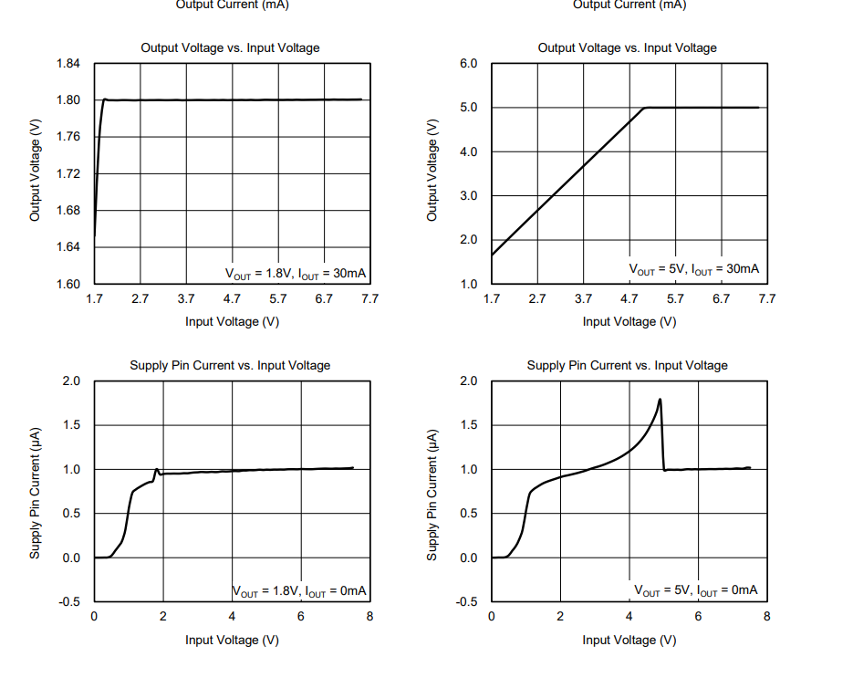
替代料2：PS7A20 静态功耗6.5uA 最大输出300mA
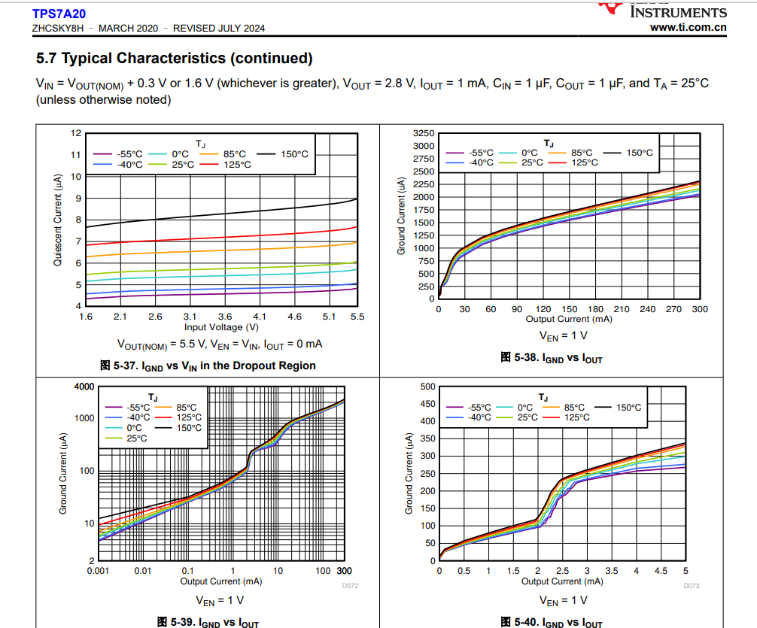

6 待处理问题
- LTE重启
暂无发现
- 充电输入压降太大，排查问题
VCC5与charge接入的VCC压差大，是由于后级电路（GPS等）没有关断。
- 保证电池只能充到4.3V
- M2和M3功耗测试（待优化）
- LDO更换器件，现有器件存在问题，当LDO的输入低于3.3V，功耗会变成几百uA。
- 功耗优化（蓝牙的倍频问题等）

